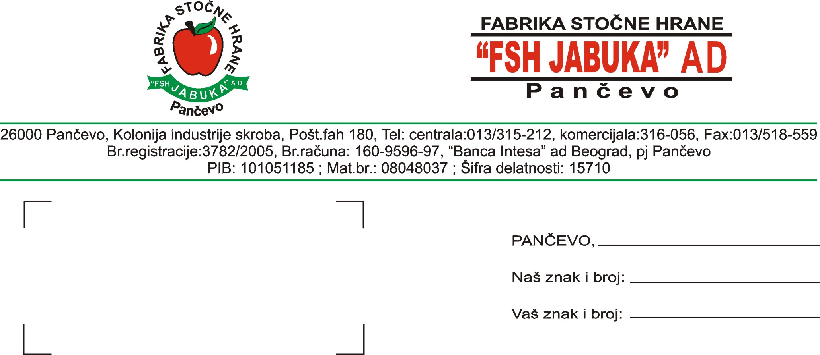

Na osnovu člana 67. Zakona o tržištu hartija od vrednosti i drugih finansijskih instrumenata (Sl. glasnik RS br. 47/2006) i člana 5. Pravilnika o sadržini i načinu izveštavanja javnih društava i obaveštavanju o posedovanju akcija sa pravom glasa (Sl. glasnik RS br. 100/2006) Fabrika stočne hrane „FSH JABUKA“ AD Pančevo, Kolonija industrije skroba, Pančevo (mat. br. 080480837, PIB 101051185, pretežna delatnost 10.91 - proizvodnja gotove hrane za domaće životinje, www.fsh-jabuka.rs rešenje APR 3782/2005 od 28.02.2005. god. Upravni odbor: Milan Tadić, predsednik, Dragan Milovanović i Gordana Košutić, članovi

O B J A V L J U J E
Izjavu o planu poslovanja akcionarskog društva za period od 01.01. – 30.06.2011.god.

ELEMENTI 01.01. – 30.06.2011.
I POSLOVNI PRIHODI 850.000
PRIHODI OD PRODAJE 848.000
PRIHODI OD AKTIVIRANJA UČINKA I
ROBE, ZALIHE GOTOVE ROBE 1.000
OSTALI POSLOVNI PRIHOD 1.000
II POSLOVNI RASHODI 830.000
NABAVNA VREDNOST ROBE 40.000
TROŠKOVI MATERIJALA 650.000
TROŠKOVI ZARADA I DRUGA LIČNA PRIMANJA 90.000
TROŠKOVI AMORTIZACIJE I REZERVISANJA 15.000
OSTALI POSLOVNI RASHODI 35.000
POSLOVNI REZULTAT 20.000
FINANSIJSKI RASHODI 16.000
BRUTO DOBIT 4.000
PORESKI RASHOD PERIOD. 400
NETO DOBIT 3.600
Plasman gotovih proizvoda preduzeća (stočna hrana) je sezonskog karaktera zbog čega su po pravilu prihodi najmanji u prvom tromesečju, a zatim se povećavaju u drugom i trećem tromesečju kada su najveći.

Direktor,
Života Gokić Živanović, dipl. ing.

